Viel Kraft im kurzen Arm AB 76
Hebelgesetz am zwei- und einseitigen Hebel

Teilexperiment 1: Zweiseitiger Hebel
Skizze
Kraft2 (F2)
Hebelarm2 (L2)
Kraft1 (F1)
Hebelarm1 (L1)

L1 L2
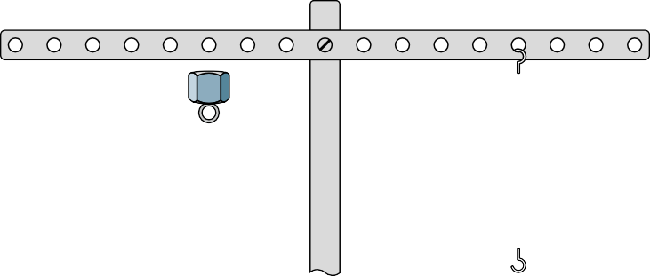
F1
F2

Teilexperiment 2: Einseitiger Hebel
Skizze
Kraft2
Hebelarm2
Kraft1
Hebelarm1

F1
L1
L2
F2

Ergänze: Je länger der Hebelarm1, desto Je länger der Hebelarm2, desto
Hebelgesetz: Kraft1 × Kraftarm1 = Nenne Anwendungen des zweiseitigen Hebels im Alltag: Nenne Anwendungen des einseitigen Hebels im Alltag:

Kisam21 Seite 1/ 1

